Slitiny kovů – řešení
Pracovní list je určen pro žáky středních škol. Zpracováním pracovního listu si zopakují základní vlastnosti kovů, složení slitin, dále rudy, ze kterých se kovy vyrábějí, a proč slitině niklu a titanu říkáme kov s pamětí.
- Slitina niklu a titanu: Kov s pamětí
________________________________________________________
- Vysvětlete, proč se říká, že slitina niklu a titanu je kov s pamětí.

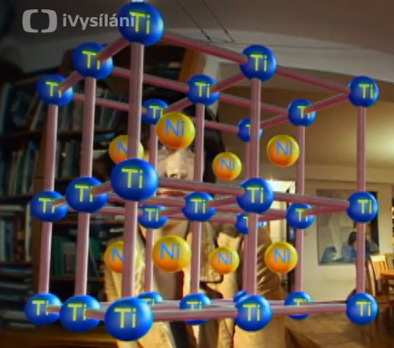
Slitina niklu a titanu si dokáže zapamatovat svůj tvar. Rovný drát z této slitiny se vyrábí při teplotě 500 °C. Během tohoto procesu se atomy niklu a titanu uspořádají do austenitické fáze. Vytváří krystalovou mřížku, v níž jsou atomy niklu obklopeny atomy titanu. Jak se slitina ochlazuje, dojde k novému uspořádání atomů a nastává martenzitická fáze. Slitina se v této fázi ohýbá a kroutí. Když ji znovu zahřejeme, vrátí se do původního tvaru.
- Co je to austenitická fáze?
austenitická fáze – viz text výše

- Z uvedených vlastností látek vyberte ty, které mají kovy.

pevné lesklé nevodivé kujné
křehké tvrdé tažné vodivé
kapalné plynné

- Doplňte tabulku.

KOV | NÁZEV RUDY | CHEMICKÉ SLOŽENÍ RUDY
Fe | krevel | Fe₂O₃
Sn | cínovec | SnO₂
Al | bauxit | Al₂O₃ . n H₂O
Pb | galenit | PbS

- Přiřaďte správně název rudy a její složení.

A. bronz 1. Al + Cu
B. dural 2. Sn + Pb
C. mosaz 3. Cu + Sn
D. pájka 4. Sn + Pb + Bi + Cd
E. Woodův kov 5. Cu + Zn

A3, B1, C5, D2, E4

Co jsem se touto aktivitou naučil(a):
………………………………………………………………………………………………………………………………………………………………………………………………………………………………………………………………………………………………………………………………………Autor: Knoppová Zora
Toto dílo je licencováno pod licencí Creative Commons [CC BY-NC 4.0]. Licenční podmínky navštivte na adrese [https://creativecommons.org/choose/?lang=cs].

